Уважаемые, родители, представляю вам занятие по Художественно эстетическому развитию «Мухомор» «Боровичок» у детей 4-5 лет.
Цель: Умение вырезать плавные линии (шляпка полукругом)
Задачи: - учить составлять композицию.
- аккуратно наклеивать детали.
- красиво располагать на листе бумаги.
- развивать интерес к аппликации.
-чувство композиции: большой гриб-маленький гриб травка.
Взрослый загадывает загадку ребёнку.
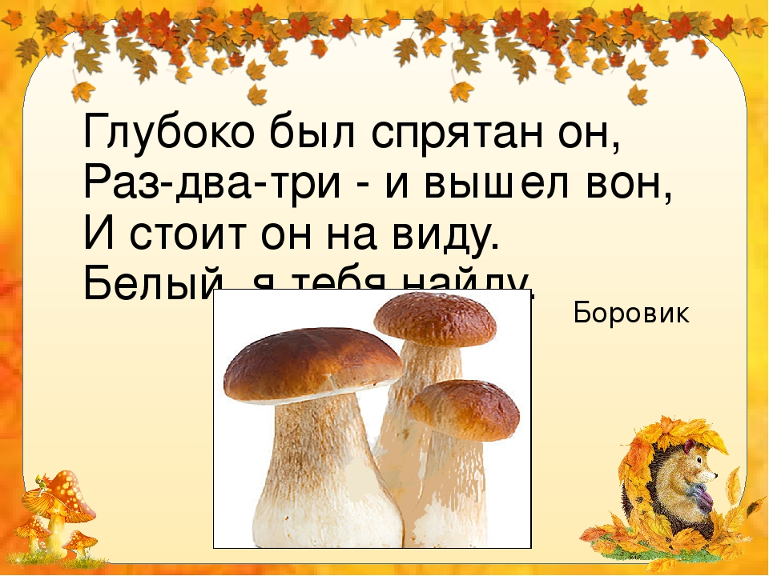
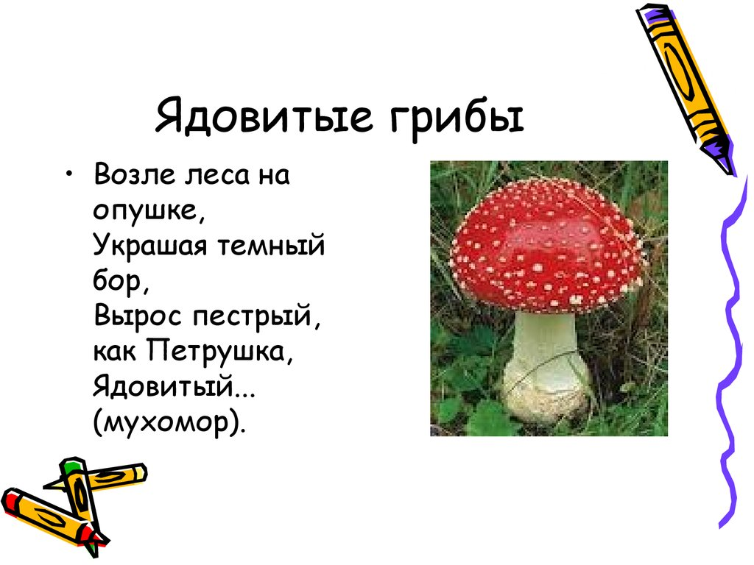
Правильно это –грибы

После чего предлагает сделать аппликацию.
Материалы:
Цветная бумага; красная (оранжевая коричневая) белая зелёная жёлтая.
Белый картон или лист А4 для основы.
Ножницы.
Клей-карандаш (или ПВА кисть)
Чёрный зелёный фломастер.
Главное-не бояться ножниц и дать ребёнку под наблюдением взрослого самому вырезать шляпку (даже если она получится кривоватое это самое красивое!)
Взрослый с ребенком вырезает детали для аппликации.
Ножка гриба 1. Берём белую или светло-коричневую бумагу. 2. Вырезаем прямоугольник. 3. Закругляем ножницами низ и верх — получается овал, похожий на ножку. 4. Если ребёнку трудно резать повороты — оставляем прямоугольник, а уголки потом скроются под шляпкой.
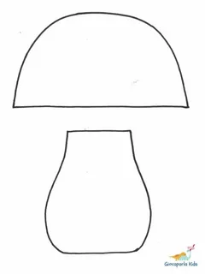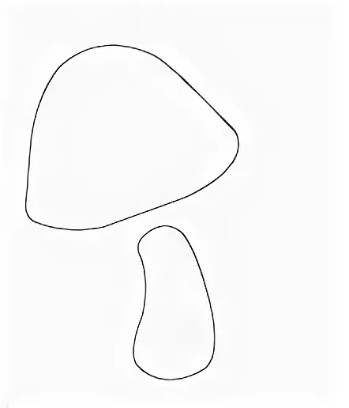
Шляпка 1. Берём красную (для мухомора) или коричневую (для боровика) бумагу. 2. Вырезаем круг. 3. Разрезаем круг пополам — получается ровная половинка. Это и есть шляпка! Идеально для 4 лет. 4. Вариант посложнее: вырезать шляпку сразу в форме «зонтика» — полукруг с прямой линией внизу.
Травка берём зелёную бумагу, вырезаем полоску, делаем по краю бахрому (надрезы ёлочкой). Или просто рвём бумагу руками — будет «пушистая» травка.
Белые точки (только для мухомора!) Обрывная аппликация: отщипываем маленькие кусочки белой бумаги и сминаем их в шарики. Или просто рвём мелкие кусочки.
Шаг 3. Собираем композицию 1. Кладём на белый лист ножку (не клеим!). 2. Сверху, чуть внахлёст, кладём шляпку — она закрывает верх ножки. 3. Смотрим: похоже на гриб? Если да — приклеиваем. 4. Внизу приклеиваем травку — она закрывает самый низ ножки. 5. На шляпку мухомора приклеиваем белые кусочки (можно просто нарисовать фломастером). 6. Дорисовываем или приклеиваем солнышко, листик, жучка.
